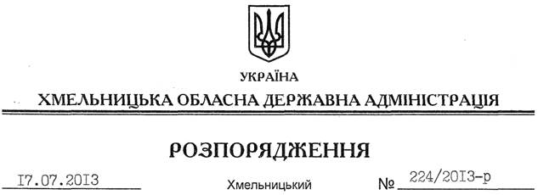

Про надання дозволу на розробку технічних документацій із землеустрою щодо встановлення (відновлення) меж земельних ділянок в натурі (на місцевості) Службі автомобільних доріг у Хмельницькій області

На підставі статей 6, 21, 39 Закону України “Про місцеві державні адміністрації”, статей 17, 92, 122, 123 Земельного кодексу України, статті 55 Закону України “Про землеустрій”, розглянувши клопотання Служби автомобільних доріг у Хмельницькій області від 07 червня 2013 року № 1044 та подані матеріали:
1. Надати дозвіл Службі автомобільних доріг у Хмельницькій області на розроблення технічних документацій із землеустрою щодо встановлення (відновлення) меж земельних ділянок в натурі (на місцевості) державної власності, що знаходяться на території Віньковецького, Городоцького, Дунаєвецького, Кам’янець-Подільського, Новоушицького, Чемеровецького та Ярмолинецького районів, а саме автодороги державного значення:
Т-23-25 Кам’янець-Подільський-Устя (Кам’янець-Подільський район);
Т-23-08 Гуків-Дунаївці-Могилів-Подільський (Чемеровецький та Дунаєвецький райони);
Т-23-21 Ярмолинці-Кам’янець-Подільський (Дунаєвецький, Чемеровецький та Кам’янець-Подільський райони);
Т-23-03 Дунаївці-Грушка (Дунаєвецький та Кам’янець-Подільський райони);
Т-20-02 Тернопіль-Скалат-Гусятин-Борщів-Жванець (Кам’янець-Подільський райони);
Т-23-12 Гусятин-Городок (Чемеровецький та Городоцький райони);
Т-06-10 Любар-Хмельник-Лука Барська-Нова Ушиця (Новоушицький район);
Т-23-15 Солобківці-Віньківці-Нова Ушиця (Ярмолинецький, Віньковецький та Новоушицький райони).
2. Службі автомобільних доріг у Хмельницькій області при розробленні технічних документацій із землеустрою щодо встановлення (відновлення) меж земельних ділянок в натурі (на місцевості) забезпечити дотримання вимог чинного законодавства.
3. Контроль за виконанням цього розпорядження покласти на заступника голови облдержадміністрації В.Галищука.

Голова адміністрації В.Ядуха

